附件1

**四川省妇幼保健院 四川省妇女儿童医院**

**妇幼健康学校改造项目方案要求**

**一、项目概况**

1.项目名称：四川省妇幼保健院妇幼健康学校改造项目

2.项目位置：成都市武侯区沙堰西二街290号

**二、妇幼健康学校改造要求**

（一）妇幼健康学校改造图纸（详见附件1）

（二）妇幼健康学校改造工程清单（详见附件2）

（二）本项目为包干价工程，附件内容作为本项目的比选依据，包含但不限于上述内容，如有遗漏请自行考虑。

（三）单位要求

1.参与投标的投标人必须具有独立法人资格。

2.具有机电工程施工总承包三级资质或建筑机电安装工程专业承包三级资质及以上；

3.同时具有电子与智能化工程专业承包资质的单位优先考虑；

4.近一年具有大型会议系统施工业绩的单位优先考虑。

**妇幼健康学校改造图纸**

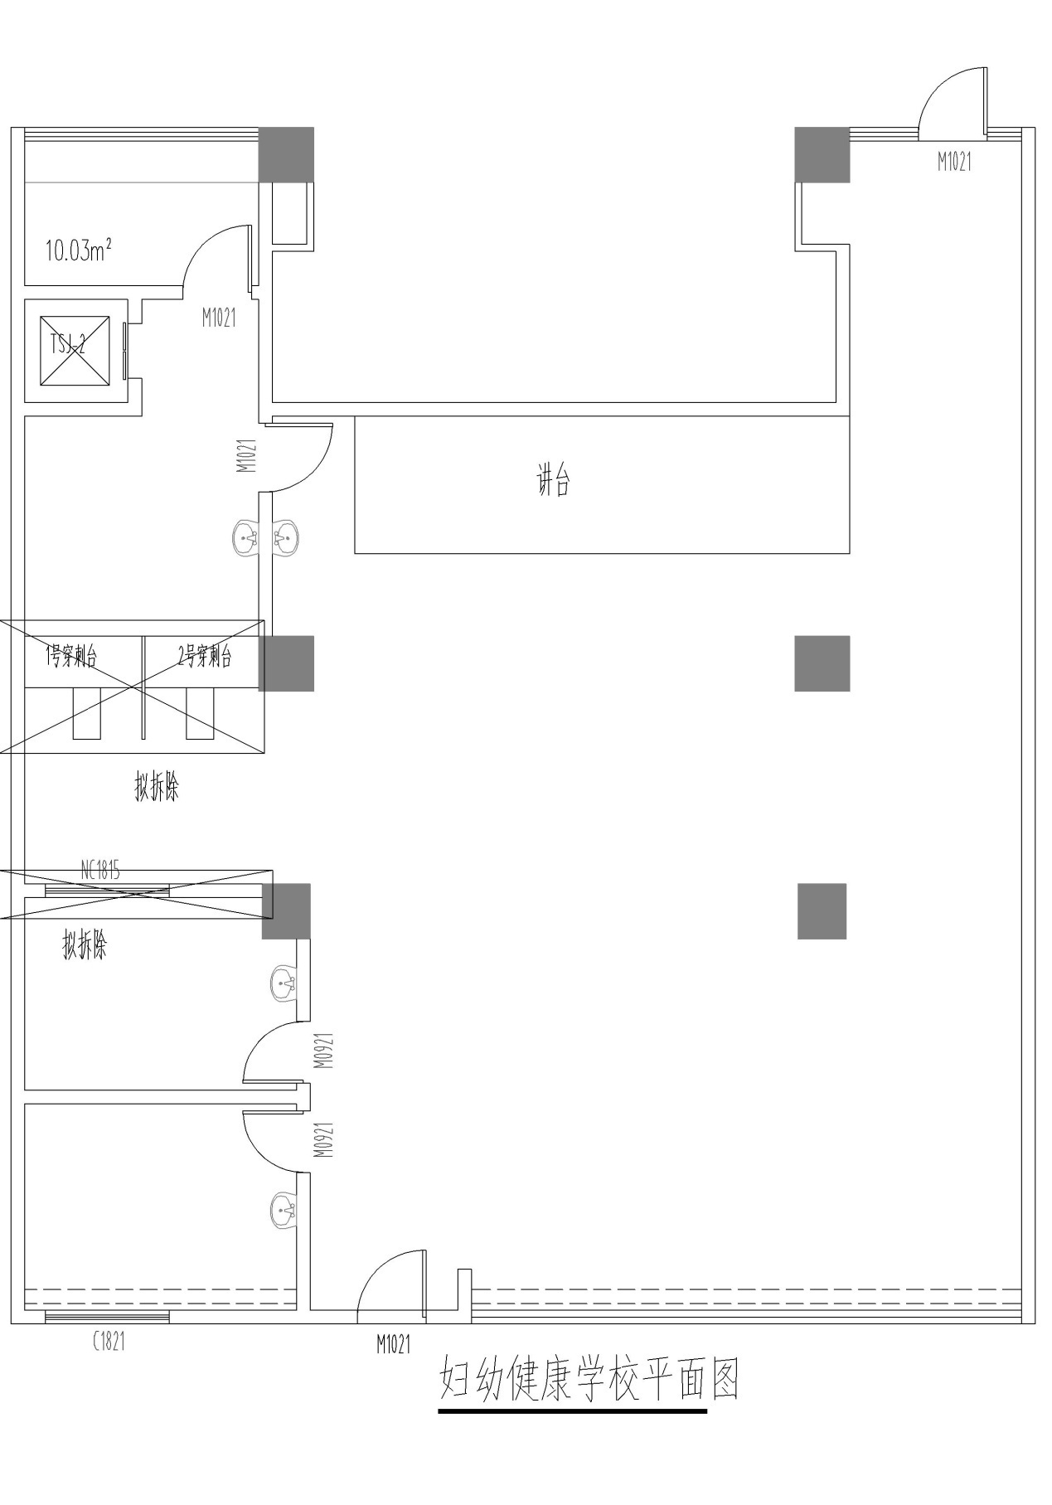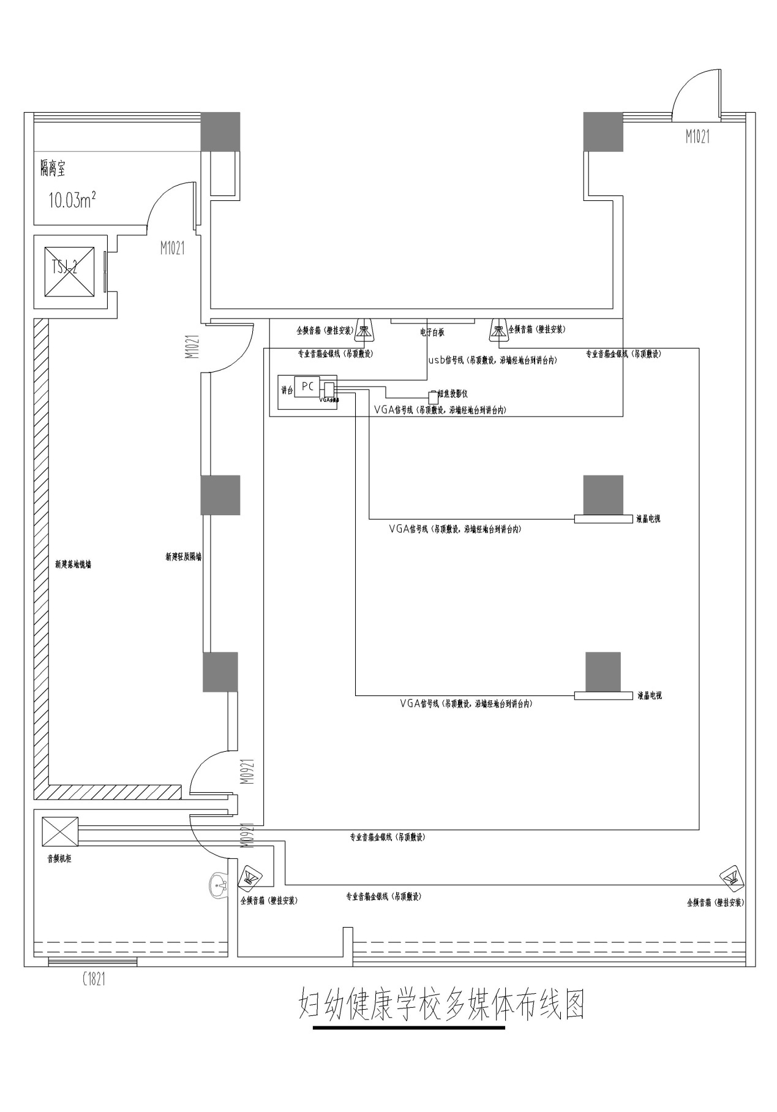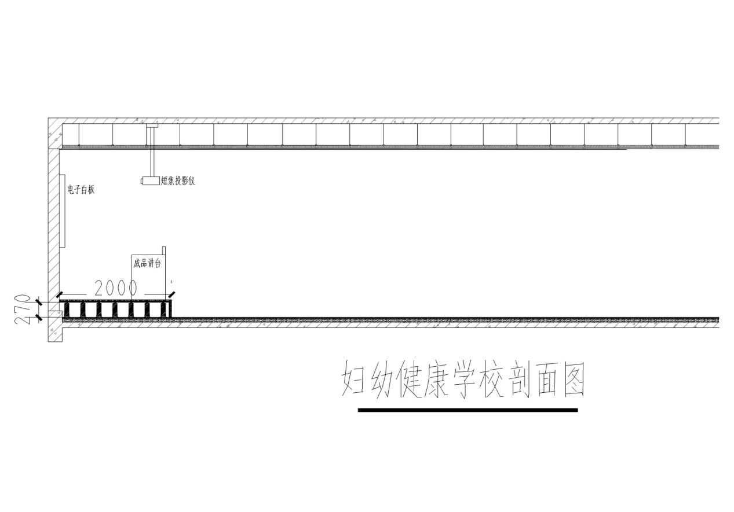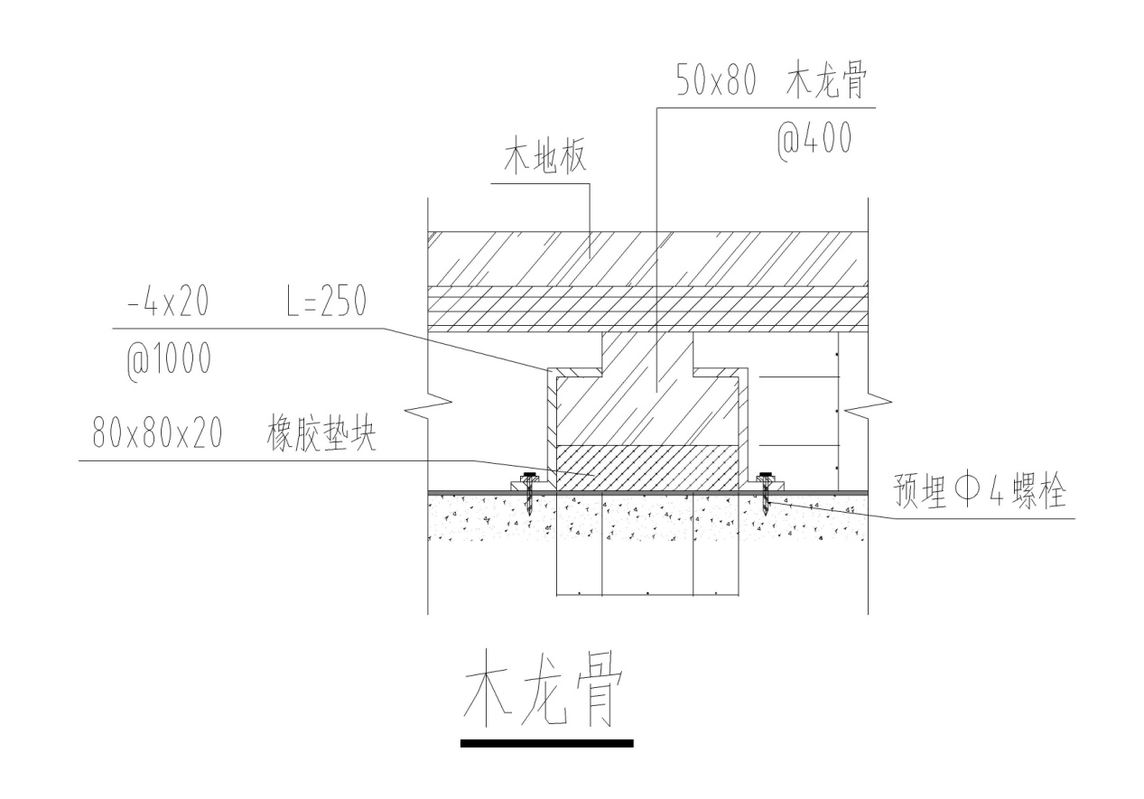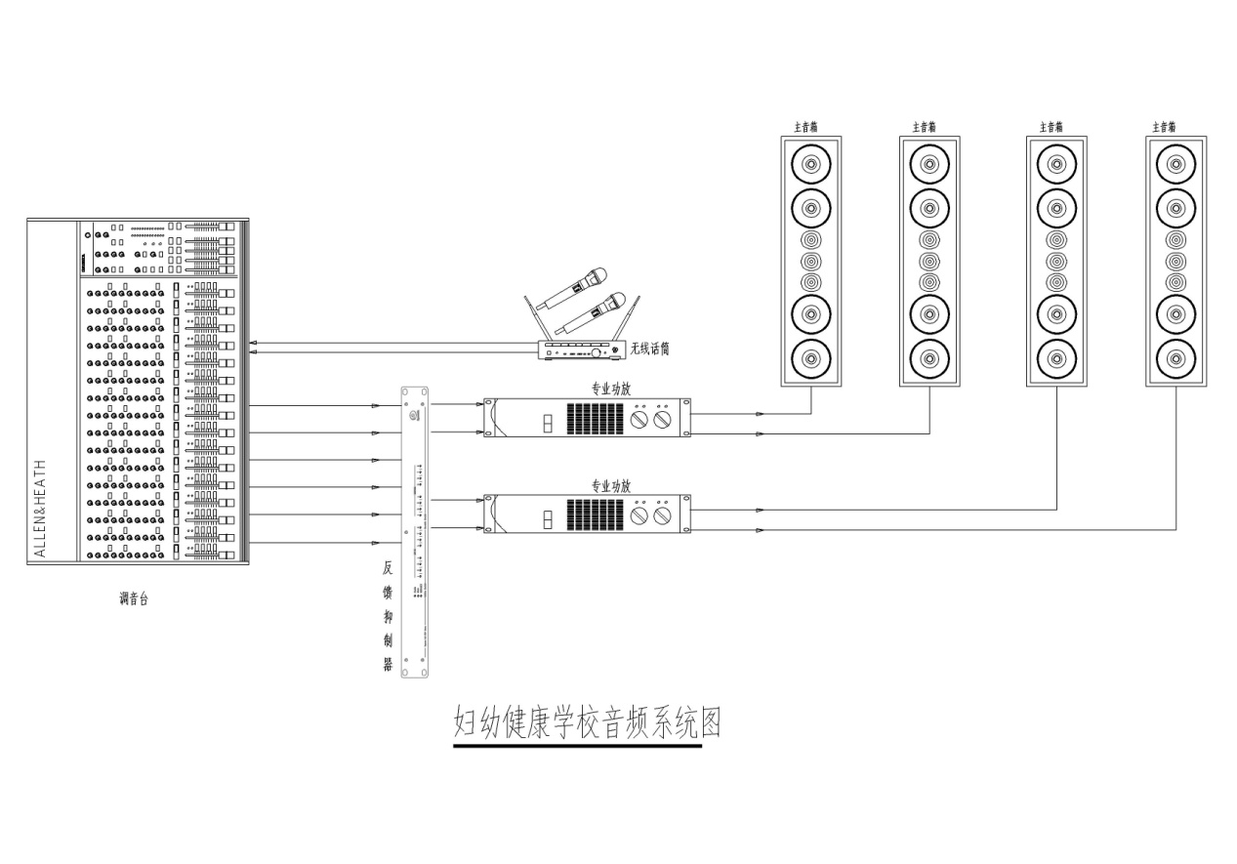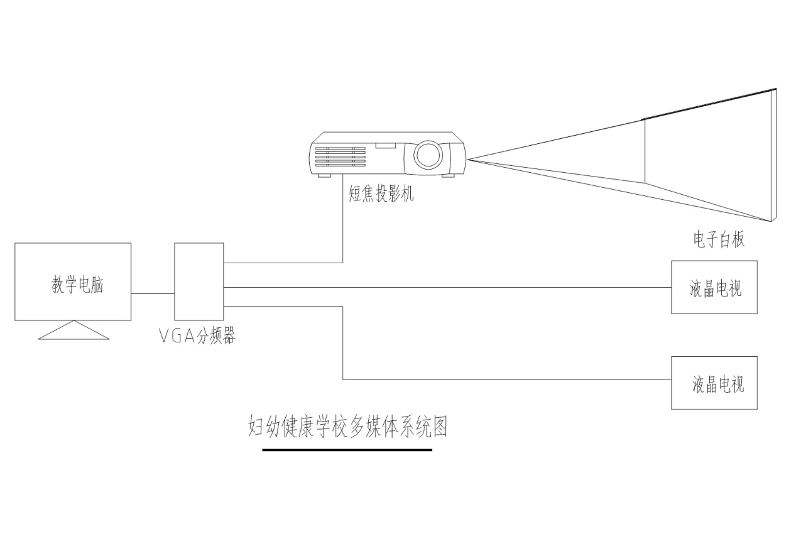

**妇幼健康学校装饰改造及设施安装清单**

|  |  |  |  |
| --- | --- | --- | --- |
| **序号** | **设备名称** | **主要配置推荐技术参数及要求** | **数量** |
| 1 | 计算机 | 1、显卡类型：独立显卡  2、声卡：集成声卡  3、速度：3.2 GHz  4、CPU型号：i5-4460  5、核心数：四核  6、三级缓存：6MB  7、显示芯片：NVIDIA GeForce GT 705 2GB DDR3  8、显存容量：独立2GB  9、显存规格：DDR3  10、硬盘容量：8GB  11、速度：DDR3  12、容量：1TB  13、类型：SATA 串行  14、转速：7200转/分钟  15、光驱类型：DVD光驱  16、显示器尺寸：21英寸  17、前端USB接口：2  18、读卡器：有  19、视频接口：VGA\HDMI接口  20、USB个数：6  21、RJ45：1 | 1台 |
| 2 | 短焦投影机 | 1、显示技术: 3D ready 采用美国TI最新DDP4421芯片组，亮度: =4000流明，对比度: DLP=20000:1，标准分辨率(dpi): =1024X768，正负40度垂直梯形校正，均匀度=91%，镜头：投射比：0.6:1 80’@1m 。  2、UHP灯 260W [Philips](http://click.simba.taobao.com/cc_im?spm=0.0.0.0.XvntE9&p=%CD%B6%D3%B0%BB%FA%B5%C6%C5%DD%B1%A8%BC%DB&s=419813218&k=449&clk1=83e93d49b229b8241a640a9b14da10ac&e=DcJQfs81ubxoyjYFPQsL8aZqOdNQV6grJcQmLi30hulWQbm77hHNgIgPGPhkCYQ%2FOkUUbXbhsqBvq1Sg5tVP56dwLdKFG029yCdWqOjHC3iCUXrgWDtLbHYqfPdhlGSLJH%2BgHzEjOxKfuJcRsR6ZRGhwpViPwdenN%2BBxRibrREWmIECe2a8Q7ieBEafvqQKpQs0nPQv1MtW2FnCJSmxle4M2%2FoIqexOChB%2Bkn%2FeKQj5%2BJDSKwsFGiyLTgKfEdhDnDpfY4otCwsoW1h0l06j83iINwW2lyeiEhPy9G6TW2qM3sAJagC8OtjQYrvg7mzkdGmch9DRbUdn7UpoY8Nk4HHWRVxsdsefQmSeelzwHYKFfaTCCnAm9S04TZfcktRKAV%2B%2FacqlkxE44F8PJOsuZSIxksJfhz%2BO9UhPQolgwJ2XdrW4LFuiVVBTSIdePee4Z&clk1=83e93d49b229b8241a640a9b14da10ac) 高效能 长寿命灯泡，*灯泡技术：超短电弧具有灯芯内再生化学循环技术，3秒快速开关机功能，断电保护，即插即拔。双层防尘设计（采用双层过滤网针对不同大小的灰尘颗粒分别进行过滤）。  3、输入端口：2 x VGA接口（15-pin D-Sub）, 1x Audio(3.5 mm立体声迷你端子),MICx1， * HDMI x 1(支持蓝光3D直读\DLP Link 3D和IR 3D技术）；输出端口：1x VGA 电脑信号同步输出接口，1x Audio(3.5 mm立体声迷你端子),控制端口：1xUSB Mini B（FW 下载/页面向上/向下）, 1x RS-232；灯泡寿命：5000小时(正常)/6000小时（节能）。  4、拒绝OEM产品同时是十七期节能清单入围产品型号。  5、三种防盗功能：提供防盗密码保护装置、防盗安全保险杆及Kensington锁。超低功能待机，待机功率低于1W，灯泡门位于顶部，安装投影机时便于更换灯泡。  6、提供投标设备的3C标准认证证明;  7、提供具有中国质量认定中心颁发的节能环保认证证书；提供生产厂家ISO9001质量管理体系认证、ISO14001环境管理体系认证、GB/T28001-2011职业健康安全管理体系认证。  8、产品需具备军工产品质量体系证书。生产厂家需具备由国家颁发的二级保密资格证书，生产厂家需具备由国家颁发的中国质量诚信会员企业证书。  备注：(整机质保2年，灯泡质保1年或1000小时,先到为准。) | 1台 |
| 3 | 交互式电子白板 | 硬件部分：  1、边框对角线尺寸：=86英寸，宽高比4：3  2、有效触摸面积：1670mm*1240mm。  3、触摸感应方式：光学影像感应触控技术。  4、除顶部边框外其他部分无任何电子元器件；维护简单方便，无需借助外界工具即可更换配件；具备远程检测故障、升级等特性。  5、分辨率：≥32768×32768。  6、触摸精度≤3mm。  7、光标速度（采样率）≥180 帧/秒。  8、响应时间（扫描速度）：≤6ms，无延时。  9、可感应物体尺寸≤Ф5.0mm，显示区域全屏无书写盲区。  10、无需专用笔，可用手指、教鞭等不透明物体进行书写和操作；多人书写触控，；在 WIN7/WIN8 操作系统下，支持放大、缩小和旋转等两点触摸。  11、触摸压力：无压力要求。  12、接口： USB2.0，通信距离不小于 7m；  13、板面材质及特性：铝蜂窝面板，支持水性笔书写，易于擦除；同时具有防尘防水、防盐雾、防眩光、防油污、防划伤和防撞击特性。  14、供电：由 USB 供电，无需使用独立供电装置。  软件功能：  1、操作方式：无需专用笔，能实现鼠标右键操作功能；具有大点漫游功能。  2、支持双点触摸：在window7、window8操作系统下，多点手势可实现旋转或缩放对象，可同时实现双笔书写；  3、批注功能：支持Word、PPT批注，墨迹、图形嵌入，PPT全屏下工具栏自动出现；  4、书写功能：书写流畅，无断笔和明显延时现象，具备多种书写笔（硬笔、毛笔、荧光笔、排笔等），可改变笔迹的粗细、颜色；  5、编辑：可以对书写内容进行编辑（移动、复制、删除、改变大小和颜色、克隆、无限克隆等）。  6、白板（黑板）功能：支持建白板、黑板、绿板等各种背景板面。  7、填充功能:可向封闭图形、相交图形、封闭曲线或墨迹中填充不同颜色的色块。  8、屏幕截取：提供全屏截图、区域截图、窗口截图、自由绘制区域截图等多种截图方式。  9、提供屏幕遮挡、聚光、对屏幕画面放大缩小等功能。  10、魔术笔功能：绘制圆形可以启动聚光灯，绘制方形可以启动放大镜，绘制自由曲线实现激光笔功能。  11、录制（照相）功能：支持将屏幕内容（与声音）保存为多媒体文件，并可立即回放。  12、多媒体支持：支持插入常用的音频、视频、图片、FLASH等多媒体资源； | 1台 |
| 4 | 讲台 | 1、材质：钢质  2、规格：1200*800*1050mm | 1套 |
| 5 | 短焦臂挂支架 | 根据现场高度定制 | 1套 |
| 6 | 液晶电视 | 42寸（壁挂） | 2台 |
| 7 | VGA分配器 | 一分四 | 1台 |
| 8 | 主音箱 | 中低频2x5.6(in寸)，高频：1x1.4(in)，高频：150W/6.3Ω 应用电影院系统，中置音箱，多功能厅，户外演出，配合超低音使用，卡拉OK主声道配合超低音使用。音色纯正清晰，采用线阵式号角传输，带梳妆滤波，传输距离远，声音更加干净明亮。 | 4个 |
| 9 | 主功放 | 8Ω 输出功率：2x300W  4Ω 输出功率：2x450W  8Ω 桥 接：700W  正 常 功 耗：220*1.3A  信噪比（A计权）：108dB  最低负载阻抗 (Single Channel单个通道)>4Ω  机身尺寸：470x430x90mm  输入灵敏度 ： 0.775V 0.775V/1.0V/1.4V  输入阻抗：(Balance平衡):20kΩ  频率响应：20Hz-20kHz ±0.3dB  阻尼系数>500@1KHz  总谐波失真<0.01  转换速率>30V/uS  机身高度2U  电源要求：AC 220V±10％ 50-60Hz  推荐使用负载阻抗：8Ω | 2台 |
| 10 | 调音台 | 1.内置24-bit DSP效果器，48KHz采样频率，32种效果模式，断电记忆。CD液晶显示，操作简便；  2.输入通道3段均衡，单声道均衡中频参量可调，输出双7段图视均衡；  3.标准双12段电平表，精确显示各种输出电平；  4.多种输出选择：2路左右主混合输出、2路编组输出、2路辅助’2路控制室监听输出及双轨录音输出，耳机监听输出；  5.外置大容量电源，48V幻想电源；  6.可选配标准安装机架；  7.SMT工艺，进口电位器，推动平滑，性能稳定。  声道输入通道 话筒输入 接头插、全平衡、卡侬头 双7段均衡器 2.5oct，constant Q  话筒灵敏度  @0 source resistance  134 dB/135.7 dB A-weighted 63 162 400 1K 2.5K 6.3K 16K±12dB  @50 source resistance -131 dB/133.5 dB A-weighted 辅助/效果发送 接插头 1/4"TS connector，unbalanced  @150 source resistance -129 dB/130.5 dB A-weighted 输出阻抗 approx. 120 Ω  频响  ＜10 Hz-150KHz（-1 dB)  ＜10 HZ-200KHz（-3dB)  最大输出电平 +22 dBu  增益控制范围 +10 to +60dB 左右主混合输出 接插头 XLR,electronically balanced; 1/4"TRS connector,balanced  最大输入电平 +22 dBu @Gain=0dB 输出阻抗 approx. 240Ω balanced/120Ω unbalanced  输入阻抗 approx.20KΩ balanced 最大输出电平 +28dBu  信噪比 100dB-1002dB A-weighted（0dBu inputs@+ 2dB Gain） 两编组输出 接插头 1/4"TS connector，unbalanced  谐波失真 0.005%/0.004%A-weighted 输出阻抗 approx.120 Ω  通道均衡 低频 80Hz/±15dB 最大输出电平 +22dBu  中频 0.25-6.0KHz/±15dB 耳机，监听输出 接插头 1/4"TRS connector，unbalanced  高频 12KHz/±15dB 最大输出电平 +19dBu/150（+25dBm）  立体声输入通道 接插头 双轨录音输出 接插头 RCA connector  输入阻抗 approx.40KΩ@ 0 dB Gain 输出阻抗 approx.1KΩ  增益控制范围 -20dB to +20dB 最大输出电平 +22dBu  通道均衡 低频 80Hz/ ±15dB 效果器 变流器 Texas Instruments 24-bit Sigma-Delta，64/128-times oversampling  中频 2.5KHz/±15dB 抽样率 48KHz  高频 12KHz/±15dB 整体噪声 Main mix@ -00，Channel fader -00 -99 dB/-101 dB A-weighted  双轨录音输出 接插头 RCA connector Main mix@ -0dB，Channel fader -00 -84 dB/-87 dB A-weighted  输入阻抗 approx. 10KΩ  Main mix@ -0dB，Channel fader -0dB  -80 dB/-82 dB A-weighted  输入最大阻抗  +16dBu  电源供应 AC220V-240V,50-60Hz  立体声返回辅助输入 接插头 1/4" TRS connector  输入阻抗 approx. 10KΩ ＜40W | 1台 |
| 11 | 反馈抑制器 | 1.有效抑制话筒啸叫，消除反馈于未然  2.采用DSP技术，实时抓取啸叫点，自动适应声学环境  3.话筒和线路输入增益可调，调整范围大于12dB  4.均衡的话筒和线性输入  5.采用极窄的恒定Q值滤波器，有效预防反馈发生  6.高品质话放，带+48V幻想电源  7.第二个话筒输入自动与第一路混音，具备自动混音功能  8.采用SMT贴片工艺，性能稳定  频率响应 20Hz~20KHz,+/-1.5dB  DSP采样率 192KHz  AD/DA转换 24比特  总频波失真 <0.01%(+4dBU,1KHz)  最大输出 +22dBu(平衡）,+16dBu(不平衡）  信噪比 >95dB  电源 220v~50Hz（中国）230V~50Hz(Europe)240V~50Hz(UK)110V~60Hz(USA)  净重 2.1Kg  毛重 2.8Kg  尺寸 48.3*12.5*4.4(CM | 1台 |
| 12 | 电源时序器 | 8路大功率输出  专业高品质继电器  微电脑程序控制，更精确，更可靠  万能插座，更方便  带输入滤波器插座  宽电源输入，180V-240V正常工 | 1台 |
| 13 | 无线话筒 | 频率调整：只要一按UP .DOWN功能按键，就能立即自动扫描及锁定预设之不受干扰的频道。 只要一按SET功能按键，就能立即使发射器自动追锁接收机同一工作频道。追锁接收机同一工作频道。  接收方式：双调谐器自动选讯频道组数：双频道 机箱规格：EIA标准1U机箱材质：金属机箱 适用范围：户外演出  产品介绍：  工作频率：740-790MHz  调制方式：宽带FM  信道数目：200  信道间隔：250KHz  频率稳定度：±0.005%  动态范围：100dB  最大偏移：±45KHz，水平限度  音频频率响应：80Hz-18KHz(±3dB)  综合信噪比：＞105dB  综合失真：≤0.5%  有效使用距离：60m(标准的情况下）  静噪深度控制：“音码及杂讯锁定”双重静音控制 | 1套 |
| 14 | 音箱吊架 | 配套 | 4套 |
| 15 | 设备机柜 | 落地式24U | 1台 |
| 16 | 线缆、管材 | 国标 | 1批 |
| 17 | 地台搭建 | 木龙骨地台，面层木地板。 | 14平米 |
| 18 | 镜墙 | 基层找平，木工板垫层，银镜贴面。 | 36平米 |
| 19 | 隔墙 | 轻质隔墙 | 9平米 |
| 20 | 拆除及装饰恢复 | 拆除吧台、墙体；建渣清运；拆除后修复。 | 1批 |

附件2

采购文件书装订顺序

1、封面（公司、项目、联系人、联系方式）

2、目录

3、报价一览表

4、企业营业执照（复印件）

5、组织机构代码证、税务登记证（复印件）（或三证合一）具有机电工程施工总承包三级资质或建筑机电安装工程专业承包三级资质及以上

6、法定代表人授权书、暨经办人授权书，法人、经办人身份证（复印件）

7、如有企业管理体系认证（考核），请提供的有效证明文件的复印或扫描件，质量管理体系认证包括FDA、CE、ISO等认证（提供中文翻译复印件）

8、设计规范或标准

9、售后服务承诺书

10、业绩证明文件（近三年用户名单及联系人与联系方式及合同复印件或近三个月内送货复印件，格式见附件3）。

11、封底

**注：请务必按以上顺序装订资料，如有非中文资料，请同时提供中文翻译件。**

附件3

报价一览表

|  |  |  |  |  |  |
| --- | --- | --- | --- | --- | --- |
| 序号 | 项目名称 | 数量 | 单价（万元） | 金额（万元） | 备注 |
|  |  |  |  |  |  |
|  |  |  |  |  |  |
|  | **合计** |  |  |  |  |

注：1.报价应是最终用户验收合格后的总价，税费、采购文件规定的其它费用。

2.“报价一览表”为多页的，每页均需由法定代表人或授权代表签字并盖投标人印章。

3.“报价一览表”需单独密封。

供应商名称（盖章）：

法定代表人或授权代表（签字）： 联系方式：

日期：

项目业绩表

|  |  |  |  |  |
| --- | --- | --- | --- | --- |
| 省外省级以上单位用户 | 用户名称 | 数量 | 合同签订日期 | 备注 |
|  |  |  |  |
|  |  |  |  |
|  |  |  |  |
|  |  |  |  |
| 省内省级单位用户 |  |  |  |  |
|  |  |  |  |
|  |  |  |  |
|  |  |  |  |
| 省内其他用户 |  |  |  |  |
|  |  |  |  |
|  |  |  |  |
|  |  |  |  |

说明：1、表中项目为近三年销售业绩，用户仍在合作；2、只填写与本次市场调研项目一致。

附件4

反商业贿赂承诺书

为维护卫生行业的整体形象，保证药品、医疗器械、仪器设备、物资、基建工程招投标工作以及药品、试剂销售等工作的合法开展，维护贵院医疗、管理工作的正常秩序，保障广大患者的健康和利益，本厂家、商家、公司特郑重承诺如下：

一、 严格按照《招标投标法》、《药品管理法》、《反不正当竞争法》等有关法律、法规、规章、政策的规定，规范本厂家、商家、公司的药品、医疗器械、设备、物资、基建工程竞标工作以及药品准入贵院以后的销售等工作，保证做到合法竞标、正当竞争、廉洁经营。

二、本厂家、商家、公司保证在药品、医疗器械、设备、物资、基建工程竞标工作及药品、试剂销售等工作中承诺做到：

1、不与其他投标人相互串通投标报价，损害贵院的合法权益；

2、不与招标人串通投标，损害国家利益、社会公共利益或他人的合法权益；

3、不以向招标人或者评标委员会成员行贿的手段谋取中标；

4、竞标报价不违反相关法律的规定，也不以他人名义投标或者以其他方式弄虚作假，骗取中标；

5、保证不以其他任何方式扰乱贵院的招标工作；

6、保证不在药品销售、医疗器械、设备、物资、基建工程竞标中采取账外暗中给予回扣的手段腐蚀、贿赂医护、药剂人员、干部等其他相关人员；

7、保证不以任何名义包括以宣传费、临床促销费、开单费、处方费、广告费、免费度假、考察旅游、房屋装修等任何名义给予贵院采购人员、药剂人员、医护人员、干部等有关人员以财物或者其他利益；

8、保证不让贵院临床科室、药剂部门以及有关人员登记、统计医生处方或为此提供方便，干扰贵院的正常工作秩序；

9、保证不以其他任何不正当竞争手段推销药品、医疗器械、设备、物资。

三、 本厂家、商家、公司保证竭力维护贵院的声誉，不做任何有损贵院形象的事情。

四、 本厂家、商家、公司保证加强对竞标、促销等工作的领导、监督和检查；加强对本厂家、商家、公司工作人员进行相关法律、法规、规章、政策等的教育工作，切实要求本厂家、商家、公司相关工作人员不得采取各类回扣手段腐蚀、贿赂采购、药剂、医护、干部等相关人员。

五、 对本厂家、商家、公司及本厂家、商家、公司工作人员采取以上手段竞标、促销等，干扰贵院正常工作秩序，损害贵院形象的，本厂家、商家、公司保证：

1、对尚处在竞标阶段的，贵院有权取消本厂家、商家、公司的竞标资格；已经中标的，贵院有权取消中标；对已经获得准入资格的，贵院有权随时取消本厂家、商家、公司的准入资格；

2、对本厂家、商家、公司相关工作人员作出严肃处理；

3、对由于本厂家、商家、公司或本厂家、商家、公司工作人员的上述行为给贵院造成经济或名誉损失的，由本厂家、商家、公司负责，并愿意承担全部民事赔偿责任。

六、 采购物资名称：

本《承诺书》一式二份（一份由承诺人自存；一份随竞价书传递）

承诺企业名称（公章）

法人代表或委托代理人（承诺人）